**{Ejercicio de Git}**

1. Lo primero que haremos será clonar el repositorio remoto en el que vamos a trabajar. Es el siguiente:

<https://github.com/danisanzo/cursogit>

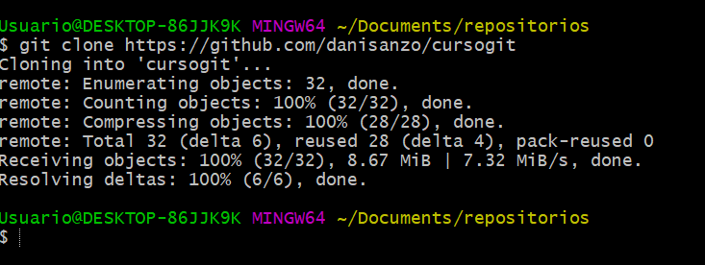

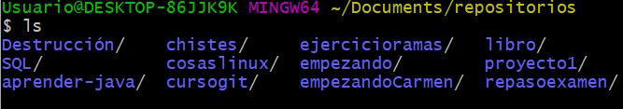

1. Una vez en el repositorio local, crea una carpeta llamada ejerciciosGit

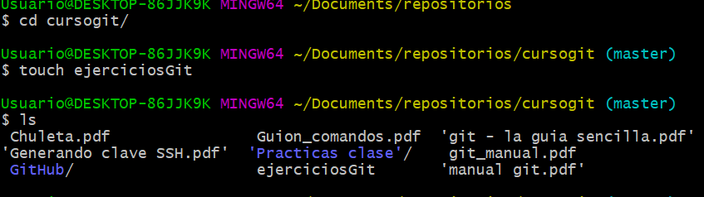

1. Dentro de esa carpeta añade los ejercicios de Git que hayas hecho hasta ahora en clase (los que tengas, es igual el número y el formato: Word, pdf, etc.)
2. Añadelos todos a la staging área y haz un commit con un mensaje adecuado.
3. Ahora crea una carpeta llamada ejerciciosLinux
4. Repite los pasos 3 y 4 pero ahora con los ejercicios que tengas de Linux.
5. En la carpeta raíz del repositorio crea un fichero de texto llamado dudas.txt y escribe en él alguna duda que tengas. Si no tienes ninguna, escribe “Soy el Rey del Git”
6. Add & Commit
7. Crea una carpeta llamada repaso y dentro de ella dos archivos llamados ramas.txt y remoto.txt
8. Add & Commit
9. Deshaz el último commit de forma que se elimine todo el trabajo incluido en él.
10. Crea un repositorio en tu GitHub llamado cursogit
11. Haz lo que tengas que hacer para subir el repositorio local al que acabas de crear en el punto anterior y súbelo.